Р О С С И Й С К А Я Ф Е Д Е Р А Ц И Я
Б Е Л Г О Р О Д С К А Я О Б Л А С Т Ь
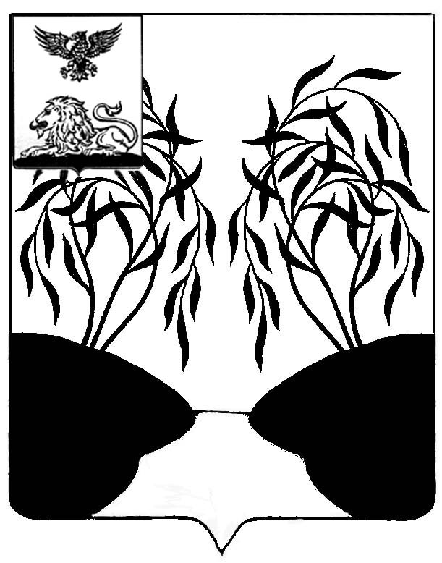
МУНИЦИПАЛЬНЫЙ СОВЕТ МУНИЦИПАЛЬНОГО РАЙОНА
«РАКИТЯНСКИЙ РАЙОН» БЕЛГОРОДСКОЙ ОБЛАСТИ
Сорок шестое заседание Муниципального совета

Р Е Ш Е Н И Е

от 29 марта 2018 года № 5

О порядке сообщения лицом,

замещающим должность главы

администрации Ракитянского района

о возникновении личной заинтересованности

при исполнении должностных обязанностей,

которая приводит или может привести

к конфликту интересов

В соответствии с Федеральным законом от 25 декабря 2008 г. N 273-ФЗ "О противодействии коррупции", Указом Президента РФ от 22 декабря 2015 года N 650 "О порядке сообщения лицами, замещающими отдельные государственные должности Российской Федерации, должности федеральной государственной службы, и иными лицами о возникновении личной заинтересованности при исполнении должностных обязанностей, которая приводит или может привести к конфликту интересов, и о внесении изменений в некоторые акты Президента Российской Федерации", в целях обеспечения единой государственной политики в области противодействия коррупции Муниципальный совет Ракитянского района решил:
1. Утвердить Положение о порядке сообщения лицом, замещающим должность главы администрации Ракитянского района, о возникновении личной заинтересованности при исполнении должностных обязанностей, которая приводит или может привести к конфликту интересов.
2. Контроль за исполнением настоящего решения возложить на постоянную комиссию по вопросам местного самоуправления, работы Муниципального совета (Ю.Д.Костинов).

Председатель
Муниципального совета А. Мирошников

Утверждено
решением
Муниципального совета
от 29 марта 2018 года N 6

Положение
о порядке сообщения лицом, замещающим должность главы администрации Ракитянского района, о возникновении личной заинтересованности при исполнении должностных обязанностей, которая приводит или может привести к конфликту интересов

1. Настоящим Положением определяется порядок сообщения лицом, замещающим должность главы администрации Ракитянского района (далее-глава администрации района), о возникновении личной заинтересованности при исполнении должностных обязанностей, которая приводит или может привести к конфликту интересов.
2. Лицо, замещающее должность главы администрации района, обязано в соответствии с законодательством Российской Федерации о противодействии коррупции сообщать о возникновении личной заинтересованности при исполнении должностных обязанностей, которая приводит или может привести к конфликту интересов, а также принимать меры по предотвращению или урегулированию конфликта интересов.
Сообщение оформляется в письменной форме в виде уведомления о возникновении личной заинтересованности при исполнении должностных обязанностей, которая приводит или может привести к конфликту интересов (далее - уведомление).
3. Лицо, замещающее должность главы администрации района, направляет председателю Муниципального совета Ракитянского района уведомление согласно приложению N 1 к настоящему Положению.
Регистрация уведомлений осуществляется в Журнале учета уведомлений о возникновении конфликта интересов по форме согласно приложению N 2 к настоящему Положению членом Муниципального совета района, работающим на постоянной (штатной) основе. На уведомлении ставится отметка о его поступлении с указанием даты и регистрационного номера согласно журналу.
4. Уведомление, представленное лицом, замещающим должность главы администрации района, рассматривается комиссией по урегулированию конфликта интересов и по контролю за достоверностью сведений о доходах, об имуществе и обязательствах имущественного характера, предоставляемых лицами, замещающими муниципальные должности Ракитянского района (далее-Комиссия), которая осуществляет подготовку мотивированного заключения по результатам рассмотрения уведомления.
При подготовке мотивированного заключения по результатам рассмотрения уведомления члены Комиссии имеют право проводить собеседование с главой администрации района, представившим уведомление, получать от него письменные пояснения, а председатель Муниципального совета района или его заместитель могут направлять в установленном порядке запросы в государственные органы, органы местного самоуправления и заинтересованные организации.
Уведомление, а также заключение и другие материалы в течение семи рабочих дней со дня поступления уведомления представляются председателю Комиссии. В случае направления запросов уведомление, а также заключение и другие материалы представляются председателю Комиссии в течение 45 дней со дня поступления уведомления. Указанный срок может быть продлен, но не более чем на 30 дней.
5. Комиссией по результатам рассмотрения ими уведомлений принимается одно из следующих решений:
а) признать, что при исполнении должностных обязанностей лицом, направившим уведомление, конфликт интересов отсутствует;
б) признать, что при исполнении должностных обязанностей лицом, направившим уведомление, личная заинтересованность приводит или может привести к конфликту интересов;
в) признать, что лицом, направившим уведомление, не соблюдались требования об урегулировании конфликта интересов.
В случае принятия решения, предусмотренного подпунктом "б" пункта 5 настоящего Положения, в соответствии с законодательством Российской Федерации председатель Муниципального совета района принимает меры или обеспечивает принятие мер по предотвращению или урегулированию конфликта интересов либо рекомендует лицу, направившему уведомление, принять такие меры.
6. Рассмотрение уведомления, заключения и других материалов Комиссией осуществляется в соответствии с Положением о комиссии по урегулированию конфликта интересов и по контролю за достоверностью сведений о доходах, об имуществе и обязательствах имущественного характера, предоставляемых лицами, замещающими муниципальные должности Ракитянского района, утвержденным решением Муниципального совета Ракитянского района от 29.06.2016 г. N 10 «Об утверждении Положения о комиссии по урегулированию конфликта интересов и по контролю за достоверностью сведений о доходах, об имуществе и обязательствах имущественного характера, предоставляемых лицами, замещающими муниципальные должности Ракитянского района».

Приложение N 1
к Положению о порядке сообщения
лицом, замещающим должность главы
администрации Ракитянского района,
о возникновении личной заинтересованности
при исполнении должностных обязанностей,
которая приводит или может
привести к конфликту интересов
______________________________
(отметка об ознакомлении)
___________________________________
___________________________________
(Ф.И.О., должность
представителя нанимателя)
от ________________________________
___________________________________
(Ф.И.О., замещаемая должность)

УВЕДОМЛЕНИЕ
о возникновении личной заинтересованности при исполнении
должностных обязанностей, которая приводит
или может привести к конфликту интересов
Сообщаю о возникновении у меня личной заинтересованности при исполнении должностных обязанностей, которая приводит или может привести к конфликту интересов (нужное подчеркнуть).
Обстоятельства, являющиеся основанием возникновения личной
заинтересованности:
__________________________________________________________________
__________________________________________________________________
Должностные обязанности, на исполнение которых влияет или может
повлиять личная заинтересованность:
__________________________________________________________________
__________________________________________________________________
Предлагаемые меры по предотвращению или урегулированию конфликта интересов:
__________________________________________________________________
__________________________________________________________________
Намереваюсь (не намереваюсь) лично присутствовать на заседании комиссии по урегулированию конфликта интересов и по контролю за достоверностью сведений о доходах, об имуществе и обязательствах имущественного характера, предоставляемых лицами, замещающими муниципальные должности Ракитянского района (нужное подчеркнуть).
"__" ___________ 20__ г. _____________ ______________________
(подпись лица, (расшифровка подписи)
направляющего уведомление)

Приложение N 2
к Положению о порядке сообщения
лицом, замещающим должность главы
администрации Ракитянского района
о возникновении личной заинтересованности
при исполнении должностных обязанностей,
которая приводит или может
привести к конфликту интересов

ЖУРНАЛ
учета уведомлений о возникновении конфликта интересов

N п/п | Дата подачи уведомления | Фамилия, имя, отчество, должность лица, подавшего уведомление | Наименование органа местного самоуправления района | Примечание | Подпись должностного лица
1 | 2 | 3 | 4 | 5 | 6

